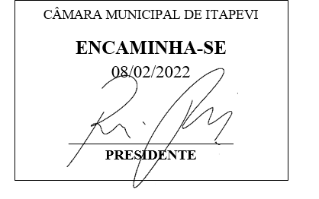

INDICAÇÃO Nº 716 / 2022
Súmula: Indico ao Governo Municipal, na pessoa do Prefeito Igor Soares, a manutenção e o serviço de recapeamento asfáltico nos trechos mais danificados da Rua: Palmeiras – Bairro: Amador Bueno – CEP: 06680-280 – Itapevi – S.P.

INDICO à Mesa, após ouvido o Douto Plenário, na forma regimental vigente, seja oficiado ao Prefeito Municipal, Excelentíssimo Senhor Igor Soares, para que solicite ao Órgão Municipal competente, a manutenção e o serviço de recapeamento asfáltico nos trechos mais danificados da Rua: Palmeiras – Bairro: Amador Bueno – CEP: 06680-280 – Itapevi – S.P.

Justificativa
Senhor Presidente: -
Senhoras e Senhores Vereadores: -

Solicitação dos moradores que apelam a este vereador intervenção. A solicitação trata-se de melhorias e recapeamento asfáltico na extensão da rua, nos trechos mais danificados. Os moradores estão sofrendo com os buracos existentes na rua, mais em especial a esse, como podemos visualizar na foto em anexo, que vem aumentando cada dia mais e elevando o risco de acidentes. Visando proporcionar melhores condições de tráfego, o que é de fundamental importância para os moradores daquela região, encaminho essa Indicação solicitando providências o mais breve possível.

Desde já agradeço, e conto com a compreensão de Vossa Senhoria.

Sala das Sessões Benvindo Moreira Nery, 02 de fevereiro de 2022.

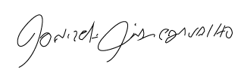
Donizetti Dias Carvalho
Vereador “Zetti da Adega”
ANEXO INDICAÇÃO Nº 716 / 2022
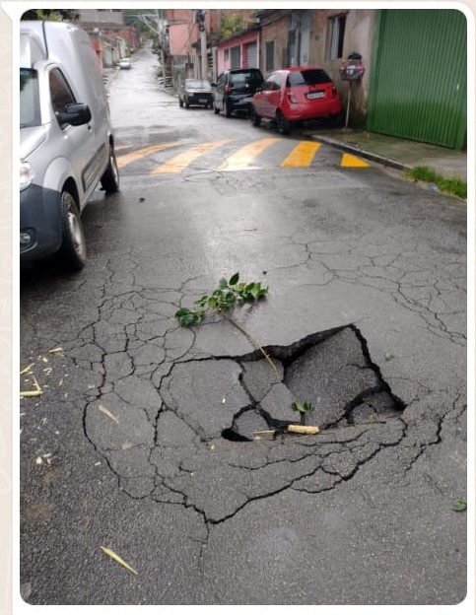

Donizetti Dias Carvalho
Vereador “Zetti da Adega”

